**ФЕДЕРАЛЬНОЕ ГОСУДАРСТВЕННОЕ АВТОНОМНОЕ ОБРАЗОВАТЕЛЬНОЕ УЧРЕЖДЕНИЕ ВЫСШЕГО ОБРАЗОВАНИЯ**

**«САНКТ-ПЕТЕРБУРГСКИЙ НАЦИОНАЛЬНЫЙ ИССЛЕДОВАТЕЛЬСКИЙ УНИВЕРСИТЕТ ИНФОРМАЦИОННЫХ ТЕХНОЛОГИЙ,   
МЕХАНИКИ И ОПТИКИ»**

**Факультет безопасности информационных технологий**

**Кафедра проектирования и безопасности компьютерных систем**

**Дисциплина:**

**«Управление мобильными устройствами»**

**Лабораторная работа на тему:  
«****Формирование счета на оплату услуг»**

**Выполнил:**

Макшеев И.Д. гр. N3349

**Проверил:**

**______________**

Федоров И. Р.

Санкт-Петербург

2019г.

Цель работы:

По полученным результатам тарификации услуг «Телефония» и «Интернет» в лабораторных работах 1, 2 сформировать счет на оплату в формате .pdf.

Все поля печатной формы должны заполняться разработанным программным модулем. Стоимость услуг услуг берется из предыдущих двух работ.

В качестве результата работы необходимо представить программный модуль для генерации печатной формы счета на оплату и полученный файл .pdf.

Ход работы:

В качетве исполняемого языка был выбран Python 3.7.4. Этот язык программирования позволяет простым способом выполнять простые задачи.

В основе программного модуля лежит пакет reportlab. Он позволяет создавать pdf файлы.

На рисунках 1 - 2 показан результат работы программы.

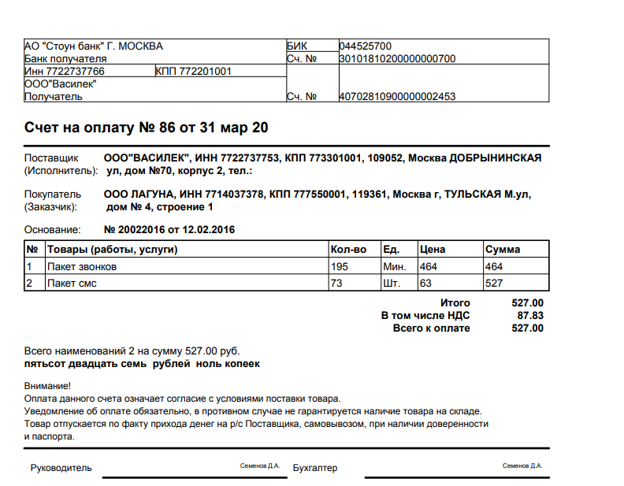

Рисунок 1 квитанция на оплату за телефон и смс

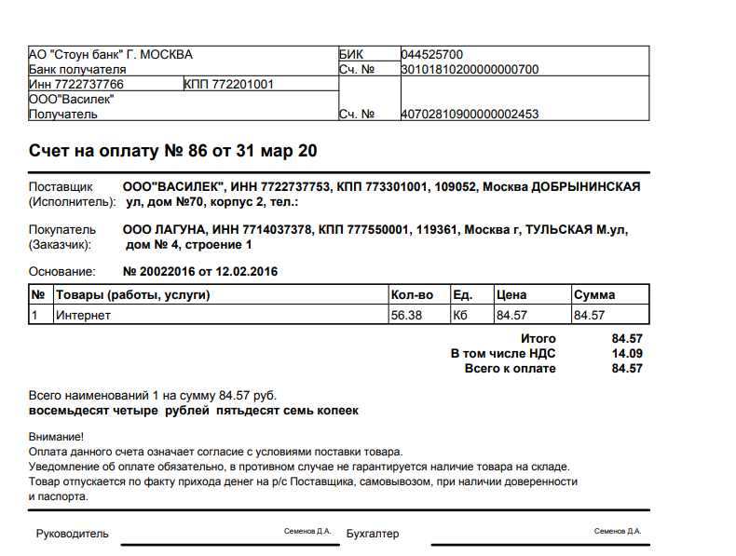

Рисунок 2 квитанция на оплату за интернет

Ссылка на код программы ([link](https://github.com/KorvinEC/mobiles/blob/master/PdfCreator.py))

Вывод:

В ходе проделанной работы, были получены знания о формирование счета на оплату услуг.